Министерство науки и высшего образования Российской Федерации

федеральное государственное бюджетное образовательное учреждение

высшего образования
«Санкт-Петербургский государственный университет
промышленных технологий и дизайна»

Институт – Информационных технологий и автоматизации
Направление 09.03.03 – Прикладная информатика в дизайне
Кафедра – Цифровых и аддитивных технологий

РАЗРАБОТКА ПРОЕКТА
ВЕБ-САЙТ ДЛЯ КОМПАНИИ «Figr»

ТЕХНИЧЕСКОЕ ЗАДАНИЕ

Исполнитель – студент учебной группы 3-МД-8
(группа)
Жаркова Виктория Алексеевна
(фамилия, имя, отчество)

Ссылка на макет в Figma / URL: https://www.figma.com/design/FVP33qIro17Z
C2zLSFCPrf/Figma_%D0%96%D0%B0%D1%80%D0%BA%D0%BE%D0%B2%D0%B0-%D0%92.%D0%90.?node-id=1012-2&t=y13PjW8nQVt6ZbdM-1
Ссылка на итоговый сайт / URL: https://web-design-group.github.io/final-website-ZharkovaViktoriya/

Санкт-Петербург
2025
СОДЕРЖАНИЕ

ВВЕДЕНИЕ 3
1.1 Описание компании 3
1.2 Целевая аудитория 3
1.2.1 Социо-демографические характеристики 3
1.2.2 Географические характеристики 3
1.2.3 Психографические характеристики 4
1.2.4 Поведенческие (мотивационные) характеристики 4
1.2.5 Цели и потребности 5
1.3 Семантическое ядро 5
1.4 Палитра желательных цветов 6
1.5 Нежелательная палитра цветов 6
1.6 Алгоритм использования услуги 7
1.6.1 Заказ пользовательской модели 7
1.6.2 Заказ модели из каталога 8
1 МУДБОРД 9
2 ОБЩАЯ СТРУКТУРА САЙТА 10
3 СТРАНИЦА №1 «ГЛАВНАЯ» 12
4 СТРАНИЦА №2 «КОНТАКТЫ» 14
5 СТРАНИЦА №3 «Q&A» 16
6 СТРАНИЦА №4 «ЗАГРУЗКА ФАЙЛА» 18
7 СТРАНИЦА №5 «КАТАЛОГ» 20
8 СТРАНИЦА №6 «КАРТОЧКА ТОВАРА» 22
9 СТРАНИЦА №7 «КОРЗИНА» 24
10 СТРАНИЦА №8 «ОФОРМЛЕНИЕ ЗАКАЗА» 26
11 СТРАНИЦА №9 «УСПЕШНОЕ ОФОРМЛЕНИЕ» 28

ВВЕДЕНИЕ

1.1 Описание компании

Figr – компания, специализирующаяся на 3D-печати фигурок и миниатюр для геймеров, коллекционеров, дизайнеров и частных лиц. Компания позиционирует себя как специализированная сервисная студия, ориентированная на создание детализированных моделей из пластика.
Перечень предоставляемых услуг:
- Печать модели, спроектированной клиентом;
- Заказ готовой фигурки из каталога;
- Консультация по подготовке модели к печати.

1.2 Целевая аудитория

1.2.1 Социо-демографические характеристики

Пол: не имеет значения, с небольшим перевесом в сторону мужчин.
Возраст: 16-26 лет.
Национальность: не имеет значения.
Семейное положение: как не в браке, так и семейные люди.
Образование: общее, среднее профессиональное, высшее.
Род занятий: студенты, геймеры, дизайнеры, малые бизнесы.
Уровень доходов: средний (50-70 тыс.) и выше среднего (80-150 тыс.).

1.2.2 Географические характеристики

Регионы: крупные города России (Москва, Санкт-Петербург, региональные центры).
Плотность населения: от 700 000 жителей и более.
Климат: не имеет большого влияния.

1.2.3 Психографические характеристики

Общественный класс: представители среднего и верхнего среднего класса, чья профессиональная деятельность или хобби связаны с дизайном, технологиями и инновациями.
Образ жизни: активные в цифровой культуре.
Тип личности: творцы и энтузиасты, которые ценят индивидуальность, уникальность и кастомизацию.
Интересы и увлечения: игры, коллекционирование, фигурки, моделирование, 3D-арт, анимация, косплей.

1.2.4 Поведенческие (мотивационные) характеристики

Покупательские привычки: чаще исследуют варианты онлайн, сравнивают материалы и цены.
Использование технологий: активные пользователи интернета и соцсетей, легко работают с визуалом и загрузкой файлов.
Повод для совершения покупки: подарок, коллекционирование, мерч проекта/игры, демонстрация навыков, коммерческий прототип.
Искомые выгоды: качество печати, скорость изготовления, точная передача деталей, возможность кастомизации, прозрачный калькулятор цены.
Статус использования: большая доля новых и потенциальных пользователей, которых нужно вовлекать через наглядные примеры и доступный интерфейс.
Интенсивность потребления: заказ 1-3 раза в год.
Степень приверженности: большинство тех, кто не привязан к бренду и выбирают по цене, отзывам и срокам.
Отношение к товару: видят в услуге практический инструмент для воплощения идей.
Степень готовности к восприятию товара: большинство клиентов осознают свою потребность и целенаправленно ищут исполнителя, сравнивая предложения на рынке.

1.2.5 Цели и потребности

Проблемы и боли: неуверенность в качестве результата, непонимание стоимости, неудобный/опасный для печати файл, отсутствие желаемой покраски.
Цели и желания: быстрый и понятный калькулятор цен, визуальная проверка модели, безопасная загрузка файлов, варианты покраски и финиша, подтверждение и отслеживание заказа.

1.3 Семантическое ядро

Семантическое ядро разделено на несколько групп в зависимости от их назначения и частотности.
Базовые ключевые слова: 3D печать; 3D печать фигурок; заказать 3D печать; 3D печать на заказ; услуги 3D печати; студия 3D печати; 3D принтер услуги.
Тематические уточнения: 3D печать персонажей игр; заказать фигурку по своему дизайну; индивидуальные фигурки аниме; печать косплей аксессуаров; 3D печать по собственному чертежу; 3D печать для портфолио; создание прототипов изделий; фигурки для коллекционеров; фигурки для геймеров; 3D печать подарков; 3D печать сувениров; уникальная фигурка на заказ.
Редкие уточняющие запросы: сколько стоит 3D печать фигурки; напечатать свою 3D модель; 3D печать по STL файлу; где напечатать 3D модель.

1.4 Палитра желательных цветов

Основной фон: белый.
Текст: черный.
Вторичные элементы: серый.
Акцент 1: оттенок синего.
Акцент 2: оттенок зеленого.
На рисунке 1 представлена желательная палитра цветов.

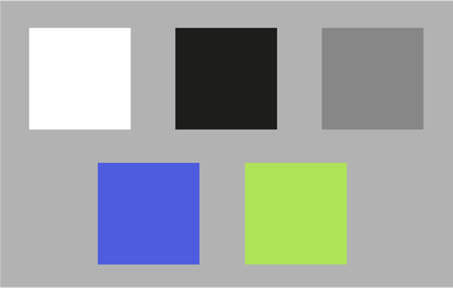
Рисунок 1 – Палитра желательных цветов

1.5 Нежелательная палитра цветов

Нежелательными цветами для оформления сайта компании будут являтся кислотно-яркие цвета и тёмно-коричневые, тяжёлые землистые тона.
На рисунке 2 представлена нежелательная палитра цветов.

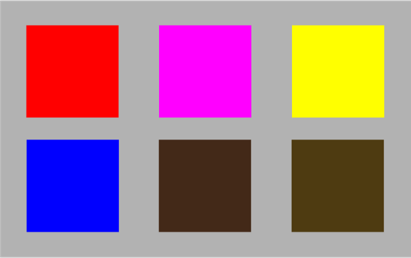
Рисунок 2 – Палитра нежелательных цветов

1.6 Алгоритм использования услуги

1.6.1 Заказ пользовательской модели

При заказе печати собственной модели пользователю нужно пройти следующий алгоритм:
- Пользователь выбирает кнопку «Моя 3D-модель» и попадает на страницу загрузки;
- Загружает файл; система проводит автоматическую проверку корректности расширения файла;
- Пользователь настраивает параметры (размер, материал, цвет, количество) и видит мгновенный расчёт цены;
- Нажимает на кнопку «Добавить в корзину». Переходит на страницу «Корзина», нажав на кнопку «Корзина». На этой странице нажимает кнопку «Оформить заказ»;
- Оформляет заказ и нажимает кнопку «Оплатить»;
- Переходит на страницу банка для оплаты заказа. На сайте компании отображается экран ожидания;
- После успешной оплаты получает подтверждение заказа (страница + email/SMS) с номером заказа и ориентировочными сроками; затем получает уведомления о статусе (приём, печать, обработка, отправка).

1.6.2 Заказ модели из каталога

1. Пользователь открывает каталог и выбирает фигурку;
2. При нажатии на карточку товара пользователя переносит на страницу товара. На странице товара настраивает параметры (размер, материал, цвет, количество);
3. Нажимает на кнопку «Добавить в корзину». Переходит на страницу «Корзина», нажав на кнопку «Корзина». На этой странице нажимает кнопку «Оформить заказ»;
4. Оформляет заказ и нажимает кнопку «Оплатить»;
- Переходит на страницу банка для оплаты заказа. На сайте компании отображается экран ожидания;
- Получает подтверждение заказа (страница + email/SMS) с номером заказа и ориентировочными сроками; затем получает уведомления о статусе (приём, печать, обработка, отправка).

1 МУДБОРД

Мудборд для сайта представлен на рисунке 3.

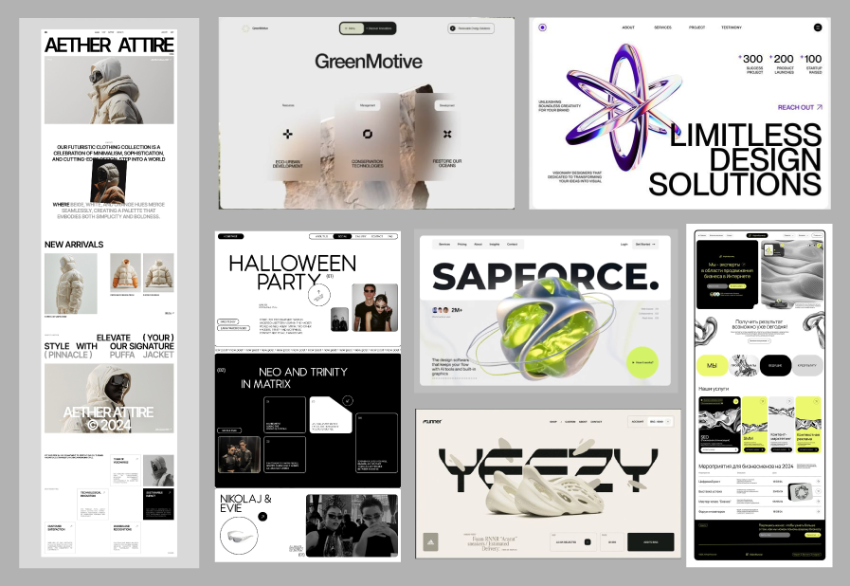
Рисунок 3 – Мудборд

2 ОБЩАЯ СТРУКТУРА САЙТА

Главная страница выполняет роль витрины и завлекает пользователя. На ней расположены блоки текста, информирующие пользователя о тематике компании и достоинствах услуг. Со страницы «Главная» пользователь может перейти на страницы «Контакты», «Вопросы и ответы», «Каталог», «Корзина» и «Загрузка файла 3D-модели».
Страница «Контакты» содержит полную информацию о студии: адрес и карта расположения, телефоны, адрес электронной почты, график работы.
Страница «Вопросы и ответы» служит для того, чтобы расположить к себе потребителя и уменьшить количество однотипных обращений в поддержку.
На странице «Каталог» располагаются готовые 3D-модели компании «Figr». При нажатии на отдельный товар пользователь переход на страницу «Карточка товара», где может ознакомится с подробной информацией, а также задать необходимые параметры модели и добавить ее в корзину.
Нажав на кнопку «Моя 3D-модель», находящейся на главной странице, пользователь переносится на страницу «Загрузка файла 3D-модели». На данной странице клиент загружает свой файл, задает параметры фигуры, видит итоговую стоимость и может добавить товар в корзину.
На страницу «Корзина» можно попасть со страниц «Каталог», «Карточка товара», «Загрузка файла 3D-модели», «Главная». На данной странице отображаются выбранные товары, их стоимость и итогавая сумма.
Нажав на кнопку «Оформить заказ», пользователь переходит на страницу «Оформление заказа», где заполняет всю необходимую информацию.
После оформления заказа и оплаты пользователя переносит на страницу «Успешное оформление», где на экран текстом выводится подтверждение о заказе. При нажатии на кнопку «На главную» клиент возвращается на страницу «Главная».
На рисунке 4 представлена схема структуры сайт.

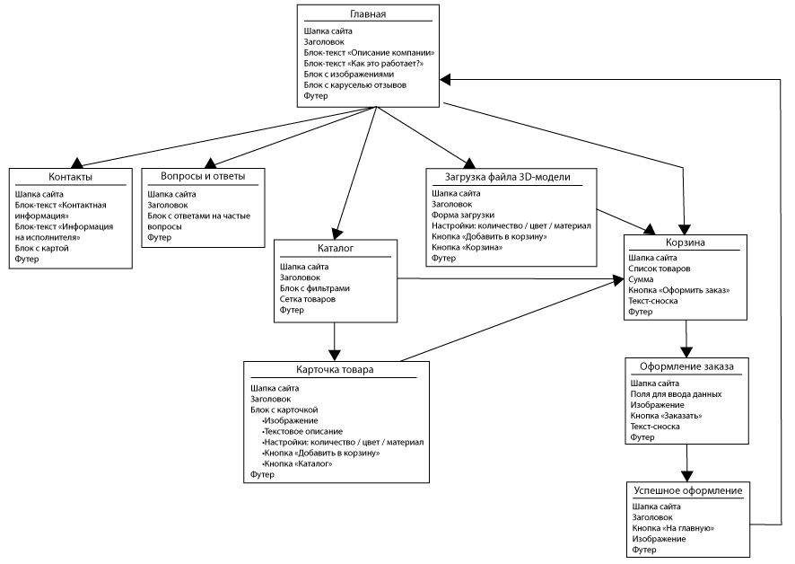
Рисунок 3 – Схема структуры сайта

3 СТРАНИЦА №1 «ГЛАВНАЯ»

Главная страница дает краткое представление о сервисе, показывает преимущество компании и привлекает потребителя.
Шапка: логотип, навигационное меню. Доступна со всех страниц.
- Логотип – кликабельная иконка, ведет на главную страницу;
- Навигационное меню содержит ссылки на основные разделы сайта:
  - «Главная» – ведет на главную страницу;
  - «Корзина» – ведет на страницу с добавленными в заказ товарами;
  - «Контакты» – переносит на страницу с контактной информацией компании;
  - «Каталог» – переход на страницу с лентой товаров;
  - «Q&A» – ведет на страницу с ответами на частые вопросы;
  - Кнопка «Моя 3D-модель» – переносит на страницу, где пользователь может добавить свою модель для печати.
Основной контент:
- Блок-презентация: белый фон; заголовок «3D-Печать»; абзацы с описанием компании (указывается направленность компании и ее преимущества, материалы, с которыми работают); изображение 3D-модели; кнопка «Каталог», которая перенаправляет пользователя на страницу «Каталог»;
- Блок «Как это работает?»: начинается черный фон; содержит заголовок и абзац текста с более подробным описанием предоставляемой услуги;
- Изображения – 3 примера выполненных работ; находятся на фоне прямоугольников с градиентом и немного заходят за границу фона; при навидении срабатывает анимация смещения изображения вверх-вниз; черный фон заканчивается;
- Блок с отзывами:
  - Заголовок «Отзывы»;
  - Карусель с отзывами: пользователь может вращать карусель мышкой.
Футер содержит контакную информацию компании:
- По левой границе сетки сайта расположен блок текста с названием компании (АО «ФИГР»), графиком работы, контактным номером телефона;
- По правой границе сетки сайта расположен блок текста «© Design by» с указанием лиц, которые занимались разработкой сайта, и указан год создания сайта.
Пути попадания на страницу:
- Логотип;
- Меню – «Главная».

4 СТРАНИЦА №2 «КОНТАКТЫ»

Страница предоставляет полную информацию о компании и каналы связи.
Шапка: логотип, навигационное меню. Доступна со всех страниц.
- Логотип – кликабельная иконка, ведет на главную страницу;
- Навигационное меню содержит ссылки на основные разделы сайта:
  - «Главная» – ведет на главную страницу;
  - «Корзина» – ведет на страницу с добавленными в заказ товарами;
  - «Контакты» – переносит на страницу с контактной информацией компании;
  - «Каталог» – переход на страницу с лентой товаров;
  - «Q&A» – ведет на страницу с ответами на частые вопросы;
  - Кнопка «Моя 3D-модель» – переносит на страницу, где пользователь может добавить свою модель для печати.
Основной контент:
- Заголовок страницы – «Контакты»;
- На странице располагаются 3 блока:
  - Блок 1: телефон поддержки, адрес электронной почты – информация, которая чаще всего необходима пользователю;
  - Блок 2: график работы студии, фактический адрес студии, информация на исполнителя (наименование организации, ИНН, КПП, ОГРН, юридический адрес, банковские реквизиты);
  - Блок 3: интерактивная карта с местоположением студии; пользователь может прокручивать карту во все стороны, приближать, отдалять, а также при нажатии переносится на внешний сайт с подробной картой города.
Футер содержит контакную информацию компании:
- По левой границе сетки сайта расположен блок текста с названием компании (АО «ФИГР»), графиком работы, контактным номером телефона;
- По правой границе сетки сайта расположен блок текста «© Design by» с указанием лиц, которые занимались разработкой сайта, и указан год создания сайта.
Пути попадания на страницу:
- Меню – «Контакты».

5 СТРАНИЦА №3 «Q&A»

На странице можно найти ответы на часто задаваемые вопросы.
Шапка: логотип, навигационное меню. Доступна со всех страниц.
- Логотип – кликабельная иконка, ведет на главную страницу;
- Навигационное меню содержит ссылки на основные разделы сайта:
  - «Главная» – ведет на главную страницу;
  - «Корзина» – ведет на страницу с добавленными в заказ товарами;
  - «Контакты» – переносит на страницу с контактной информацией компании;
  - «Каталог» – переход на страницу с лентой товаров;
  - «Q&A» – ведет на страницу с ответами на частые вопросы;
  - Кнопка «Моя 3D-модель» – переносит на страницу, где пользователь может добавить свою модель для печати.
Основной контент:
- Заголовок страницы – «Частые вопросы»;
- По центру экрана секция с блочными элементами, в которых располагается вопрос и ответ к нему. Все текстовые блоки располагаются в общей секции с заливкой в один цвет. Каждый вопрос и ответ к нему находится в отдельном блоке белого цвета.
Вопросы на странице:
- «Какие файлы можно загрузить для печати?» – «Мы принимаем модели в форматах .STL, .OBJ и .3MF. Если у вас другой формат, то напишите в поддержку, и мы поможем конвертировать файл без потери качества»;
- «Сколько времени занимает печать и доставка заказа?» – «Стандартная печать занимает от 2 до 5 рабочих дней, в зависимости от размера и сложности модели. Заказы с ручной покраской или постобработкой выполняются в среднем за 5-10 дней. После отправки вы получите трек-номер для отслеживания посылки»;
- «Какие материалы используете для печати?» – «Мы печатаем из PLA, PETG и смол SLA. Каждый материал имеет свои особенности: PLA подходит для декоративных фигурок, PETG для прочных деталей, а SLA для моделей с максимальной детализацией и гладкой поверхностью»;
- «Можно ли изменить или отменить заказ после оформления?» – «Да, если заказ ещё не запущен в печать. Напишите нам как можно скорее и мы внесём изменения или отменим заказ с полным возвратом оплаты».
Футер содержит контакную информацию компании:
- По левой границе сетки сайта расположен блок текста с названием компании (АО «ФИГР»), графиком работы, контактным номером телефона;
- По правой границе сетки сайта расположен блок текста «© Design by» с указанием лиц, которые занимались разработкой сайта, и указан год создания сайта.
Пути попадания на страницу:
- Меню – «Q&A».

6 СТРАНИЦА №4 «ЗАГРУЗКА ФАЙЛА»

Страница для принятия 3D-файла от пользователя, сбора параметров заказа и добавления позиции в корзину.
Шапка: логотип, навигационное меню. Доступна со всех страниц.
- Логотип – кликабельная иконка, ведет на главную страницу;
- Навигационное меню содержит ссылки на основные разделы сайта:
  - «Главная» – ведет на главную страницу;
  - «Корзина» – ведет на страницу с добавленными в заказ товарами;
  - «Контакты» – переносит на страницу с контактной информацией компании;
  - «Каталог» – переход на страницу с лентой товаров;
  - «Q&A» – ведет на страницу с ответами на частые вопросы;
  - Кнопка «Моя 3D-модель» – переносит на страницу, где пользователь может добавить свою модель для печати.
Основной контент:
- Заголовок страницы – «Загрузи модель»;
- Интерактивный блок загрузки файла: drag&drop, кнопка «Выбрать файл» (позволяет выбрать файл с утройства), отображение имени загруженного файла и его размера;
- Блок с параметрами изделия (группа доступных опций, отображаемых в виде горизонтального списка кнопок):
  - Количество – обязательный параметр; сколько товаров добавить в заказ;
  - Цвет – обязательный параметр; в каком цвете печатать модель;
  - Материал – обязательный параметр; из чего печатать модель;
  - Размер – обязательный параметр; масштаб модели;
- Отображение цены: пересчитывается при выборе параметров;
- Кнопка «Добавить в корзину» - для добавления товара с выбранными характеристиками в корзину;
- Кнопка «Корзина» - для перехода на страницу с выбранными товарами.
Футер содержит контакную информацию компании:
- По левой границе сетки сайта расположен блок текста с названием компании (АО «ФИГР»), графиком работы, контактным номером телефона;
- По правой границе сетки сайта расположен блок текста «© Design by» с указанием лиц, которые занимались разработкой сайта, и указан год создания сайта.
Пути попадания на страницу:
- Меню – кнопка «Моя 3D-модель».

7 СТРАНИЦА №5 «КАТАЛОГ»

На странице можно просмотреть ассортимент готовых товаров и отфильтровать его по параметрам.
Шапка: логотип, навигационное меню. Доступна со всех страниц.
- Логотип – кликабельная иконка, ведет на главную страницу;
- Навигационное меню содержит ссылки на основные разделы сайта:
  - «Главная» – ведет на главную страницу;
  - «Корзина» – ведет на страницу с добавленными в заказ товарами;
  - «Контакты» – переносит на страницу с контактной информацией компании;
  - «Каталог» – переход на страницу с лентой товаров;
  - «Q&A» – ведет на страницу с ответами на частые вопросы;
  - Кнопка «Моя 3D-модель» – переносит на страницу, где пользователь может добавить свою модель для печати.
Основной контент:
- Заголовок страницы – «Каталог»;
- Панель фильтров (в формате выпадающих списков):
  - Категория – определяет тематику изделия;
  - Материал – материал изделия;
  - Размер – масштаб изделия;
  - Цена – ценовой сегмент изделия;
- Сетка карточек товаров. Пользователь может выбрать товар и перейти на страницу с его подробным описанием. Карточка товара состоит из:
  - Изображение товара на белом фоне;
  - Наименование товара:
  - Цена товара в рублях;
  - Доступность товара («В наличии», «Нет в наличии»).
Футер содержит контакную информацию компании:
- По левой границе сетки сайта расположен блок текста с названием компании (АО «ФИГР»), графиком работы, контактным номером телефона;
- По правой границе сетки сайта расположен блок текста «© Design by» с указанием лиц, которые занимались разработкой сайта, и указан год создания сайта.
Пути попадания на страницу:
- Меню – «Каталог»;
- Кнопка «Каталог» на странице «Карточка товара»;
- Кнопка «Каталог» на главной странице.

8 СТРАНИЦА №6 «КАРТОЧКА ТОВАРА»

На данной странице представлена подробная информация о конкретном товаре.
Шапка: логотип, навигационное меню. Доступна со всех страниц.
- Логотип – кликабельная иконка, ведет на главную страницу;
- Навигационное меню содержит ссылки на основные разделы сайта:
  - «Главная» – ведет на главную страницу;
  - «Корзина» – ведет на страницу с добавленными в заказ товарами;
  - «Контакты» – переносит на страницу с контактной информацией компании;
  - «Каталог» – переход на страницу с лентой товаров;
  - «Q&A» – ведет на страницу с ответами на частые вопросы;
  - Кнопка «Моя 3D-модель» – переносит на страницу, где пользователь может добавить свою модель для печати.
Основной контент:
- Заголовок старницы – наименование товара;
- Изображения товара;
- Блок с подробным текстовым описанием товара;
- Блок с параметрами изделия (группа доступных опций, отображаемых в виде горизонтального списка кнопок):
  - Количество – обязательный параметр; сколько товаров добавить в заказ;
  - Цвет – обязательный параметр; в каком цвете печатать модель;
  - Материал – обязательный параметр; из чего печатать модель;
- Отображение цены: пересчитывается при выборе параметров;
- Кнопка «Добавить в корзину» – для добавления товара с выбранными характеристиками в корзину;
- Кнопка «Корзина» – для перехода на страницу с выбранными товарами;
- Кнопка «Каталог» – для возвращения на страницу «Каталог».
Футер содержит контакную информацию компании:
- По левой границе сетки сайта расположен блок текста с названием компании (АО «ФИГР»), графиком работы, контактным номером телефона;
- По правой границе сетки сайта расположен блок текста «© Design by» с указанием лиц, которые занимались разработкой сайта, и указан год создания сайта.
Пути попадания на страницу:
- Карточка товара на странице «Каталог».

9 СТРАНИЦА №7 «КОРЗИНА»

На странице представлен список с добавленными ранее товарами.
Шапка: логотип, навигационное меню. Доступна со всех страниц.
- Логотип – кликабельная иконка, ведет на главную страницу;
- Навигационное меню содержит ссылки на основные разделы сайта:
  - «Главная» – ведет на главную страницу;
  - «Корзина» – ведет на страницу с добавленными в заказ товарами;
  - «Контакты» – переносит на страницу с контактной информацией компании;
  - «Каталог» – переход на страницу с лентой товаров;
  - «Q&A» – ведет на страницу с ответами на частые вопросы;
  - Кнопка «Моя 3D-модель» – переносит на страницу, где пользователь может добавить свою модель для печати.
Основной контент:
- Список позиций в заказе: изображение-миниатюра товара, наименовании позиции, выбранные характеристики (количество, цвет, материал), цена за единицу товара, кнопка «Удалить» (убрать товар из корзины);
- Отображение итоговой стоимости заказа: пересчитывается при внесении изменений в заказ;
- Кнопка «Оформить заказ»: переносит на страницу «Оформение заказа»;
- Блок с текстом-сноской о корректности составленного заказа. Текст-сноска: «Проверьте содержимое корзины и параметры моделей перед переходом к оформлению. Нажимая «Оформить заказ», вы подтверждаете корректность заказа.».
Футер содержит контакную информацию компании:
- По левой границе сетки сайта расположен блок текста с названием компании (АО «ФИГР»), графиком работы, контактным номером телефона;
- По правой границе сетки сайта расположен блок текста «© Design by» с указанием лиц, которые занимались разработкой сайта, и указан год создания сайта.
Пути попадания на страницу:
- Меню – «Корзина»;
- Кнопка «Корзина» на странице «Загрузка файла 3D-модели»;
- Кнопка «Корзина» на странице «Карточка товара».

10 СТРАНИЦА №8 «ОФОРМЛЕНИЕ ЗАКАЗА»

Страница служит для оформления заказа, сбора необходимых данных клиента, проведения оплаты.
Шапка: логотип, навигационное меню. Доступна со всех страниц.
- Логотип – кликабельная иконка, ведет на главную страницу;
- Навигационное меню содержит ссылки на основные разделы сайта:
  - «Главная» – ведет на главную страницу;
  - «Корзина» – ведет на страницу с добавленными в заказ товарами;
  - «Контакты» – переносит на страницу с контактной информацией компании;
  - «Каталог» – переход на страницу с лентой товаров;
  - «Q&A» – ведет на страницу с ответами на частые вопросы;
  - Кнопка «Моя 3D-модель» – переносит на страницу, где пользователь может добавить свою модель для печати.
Основной контент:
- Заголовок страницы – «Офорление заказа»;
- Поля для ввода данных:
  - Поле «Фамилия»: текст; обязательное поле; фамилия клиента;
  - Поле «Имя»: текст; обязательное поле: имя клиента;
  - Поле «Адрес доставки»: выпадающий список с опциями «Самовывоз» и «Указать адрес» (в текстовой форме); обязательное поле; способ получения заказа;
  - Поле «Электронная почта»: текст с валидацией формата адреса; обязательное поле; электронная почта клиента для получения уведомлений о статусе заказа;
  - Поле «Телефон»: цифры в формате +7ХХХХХХХХХХ; обязательное поле; номер телефона клиента для связи;
- По правую сторону от полей ввода расположен список позиций в заказе: изображение-миниатюра товара, наименовании позиции, выбранные характеристики (количество, цвет, материал), цена за единицу товара, итоговая стоимость всего заказа;
- Кнопка «Заказать»: переносит на сервис по оплате заказа, затем перенос на страницу «Успешное оформление»;
- Текст-сноска о корректности введенных данных: «Нажимая «Заказать», вы подтверждаете корректность данных и согласие на обработку персональных данных. Специалист Figr свяжется с вами в течение 15 минут, чтобы подтвердить детали и запустить печать.».
Футер содержит контакную информацию компании:
- По левой границе сетки сайта расположен блок текста с названием компании (АО «ФИГР»), графиком работы, контактным номером телефона;
- По правой границе сетки сайта расположен блок текста «© Design by» с указанием лиц, которые занимались разработкой сайта, и указан год создания сайта.
Пути попадания на страницу:
- Кнопка «Оформить заказ» на странице «Корзина».

11 СТРАНИЦА №9 «УСПЕШНОЕ ОФОРМЛЕНИЕ»

Страница подтверждает, что заказ принят.
Шапка: логотип, навигационное меню. Доступна со всех страниц.
- Логотип – кликабельная иконка, ведет на главную страницу;
- Навигационное меню содержит ссылки на основные разделы сайта:
  - «Главная» – ведет на главную страницу;
  - «Корзина» – ведет на страницу с добавленными в заказ товарами;
  - «Контакты» – переносит на страницу с контактной информацией компании;
  - «Каталог» – переход на страницу с лентой товаров;
  - «Q&A» – ведет на страницу с ответами на частые вопросы;
  - Кнопка «Моя 3D-модель» – переносит на страницу, где пользователь может добавить свою модель для печати.
Основной контент:
- Заголовок по центру страницы «Заказ успешно оформлен!»;
- Кнопка «На главную»: возвращает на страницу «Главная»;
- Изображение 3D-модели.
Футер содержит контакную информацию компании:
- По левой границе сетки сайта расположен блок текста с названием компании (АО «ФИГР»), графиком работы, контактным номером телефона;
- По правой границе сетки сайта расположен блок текста «© Design by» с указанием лиц, которые занимались разработкой сайта, и указан год создания сайта.
Пути попадания на страницу:
- Кнопка «Заказать» на странице «Оформление заказа».

